Положение.
Забег на Кутурчинское белогорье (25.09.2016).

Место проведения.
Место старта и расположения базового лагеря гонки:
Красноярский край, Партизанский район, р. Таловка: 210 км от г. Красноярска.
Поляна стартового лагеря находится примерно в 8 км южнее пос. Ивановка. Не доезжая до пос. Мина Партизанского района.
*Карта и легенда в Приложении 1 к Положению.
Участники соревнований самостоятельно добираются до места старта и организуют быт в палаточном лагере: устанавливают палатки, готовят пищу. На месте старта будет организован палаточный городок и выдача стартовых пакетов участников.

Даты, время, регламент:
24.09.2016 (суббота). Прибытие участников, выдача стартовых пакетов.
Время 16:00 – брифинг.

25.09.2016 (воскресенье),
Время 08:00 –старт гонки.
Контрольное время на дистанции 4 часа.
Время 16:00 (ориентировочно) – награждение победителей соревнований, выезд участников.

Параметры трассы, подпитка, хронометраж.
- протяжённость трассы в одну сторону: 14 км.
- набор высоты: 1200 метров.
Трасса проходит по лесным дорогам, тропам, курумнику, тундре. На трассе имеется 1 сложный технический участок: переход реки Ангул по нависающему бревну.
Трасса размечена маркировочной красно-белой лентой.
Финиш дистанции находится на вершине 1687 метров н.у.м., на которой будет вестись хронометраж гонки и фиксироваться время финиша участников.
На финише дистанции находится пункт питания (горячие напитки, бутерброды, сухофрукты и т.д.). В остальных местах на дистанции пунктов питания не имеется.
По достижении финиша участники спускаются по пути подъёма, следуя разметке трассы.
По достижении контрольного времени, судейский пункт на вершине и пункт питания прекращают работу. Судьи осуществляют спуск по размеченной трассе.

Схема дистанции
Трек с трассой в формате GPX можно просмотреть и скачать по ссылке:
http://www.gpsies.com/map.do?fileId=lopsykpcmavpwhds

Особенности дистанции и предупреждения.
От места старта до источника питьевой воды (река Ангул) 5,5 км.
Следующий источник питьевой воды – 8,8 км (ручей).
Далее до финиша питьевой воды не будет.
По данным портала RP5.ru на метеостанции (с. Агинское) в 2015 году зафиксированы следующие температурные значения:

Возможен дождь, снег, густой ледяной туман. При плохих погодных условиях высока вероятность обморожений.
Просим участников ответственно подойти к выбору одежды и обуви в условиях осенней горной местности. Информация о погоде будет отслеживаться за 5 дней до старта и обновляться в группе гонки VK.
Стартовый номер участника должен быть визуально доступен судьям на старте и на финише дистанции.
Сотовая связь: на месте старта сотовая связь представлена только Теле2, сигнал очень слабый, ловит местами. На самой горе Теле2, Мегафон, связь полноценная.

Обязательное снаряжение:
Спортивная обувь с протектором (например, Inov-8 X-Talon 212, Salomon Speedcross 3);
Спортивные тайтсы / штаны (рекомендуются длинные штаны для предотвращения порезов от травы и кустов, а также предотвращения переохлаждения).
Футболка с коротким или длинным рукавом из синтетического материала.
Термобелье.
Влаго/ветро защитная куртка.
Рюкзак или поясная сумка для бега.
Запас энергетического питания на 1-3 часа (энергетические гели и батончики, иное желаемое питание).
Жидкость: вода, изотоники, электролиты в емкости не менее 0,3 литра.
Фальшфейер (пиротихническое изделие для создания свето-шумовых эффектов).
Головной убор (бандана/ баф/шапка).
Перчатки.

Для получения стартового пакета и номера необходимы:
Спортивная страховка, действительная на день старта.
Расписка о самостоятельной ответственности участника за свою жизнь и здоровье (заполняется на месте).

Рекомендуемое снаряжение:
GPS с загруженным треком трассы.
Треккинговые палки.
Аптечка с медикаментами (индивидуально).

Сроки регистрации и стоимость.
Участник подтверждает свое участие в забеге, заполняя предварительную заявку по ссылке и оплачивая стартовый взнос.
Предварительная заявка: https://goo.gl/forms/0NmJ8562Im5GBTqd2
Заявки принимаются в срок до 15.09.2016.

Размер стартового взноса (руб.):
В срок до 15.09.2016 включительно | 700
В срок после 20.09.2016. | 900
Стартовый взнос оплачивается путем перечисления на банковскую карту 4276 3100 2063 9052.
! При оплате в сообщении указать: «Кутурчин, Ф.И.О.».

Категории участников. Награждение.
К старту допускаются участники старше 18 лет, имеющие действующую на день старта спортивную страховку, подписавшие согласие о самостоятельной ответственности за свою жизнь и здоровье.
Грамотами и призами награждаются участники по категориям:
Мужчины | Женщины
1 место | 1 место
2 место | 2 место
3 место | 3 место
4 место | 4 место

Контакты организаторов.
Владимир Филипчук
+7 902 9106 736.
Email: sibned@mail.ru

Приложение 1. Карта проезда к месту старта и легенда.

Дорога Красноярск – Выезжий лог по ссылке:
https://www.google.ru/maps/dir/%D0%9A%D1%80%D0%B0%D1%81%D0%BD%D0%BE%D1%8F%D1%80%D1%81%D0%BA,+%D0%9A%D1%80%D0%B0%D1%81%D0%BD%D0%BE%D1%8F%D1%80%D1%81%D0%BA%D0%B8%D0%B9+%D0%BA%D1%80%D0%B0%D0%B9/%D0%92%D1%8B%D0%B5%D0%B7%D0%B6%D0%B8%D0%B9+%D0%9B%D0%BE%D0%B3,+%D0%9A%D1%80%D0%B0%D1%81%D0%BD%D0%BE%D1%8F%D1%80%D1%81%D0%BA%D0%B8%D0%B9+%D0%BA%D1%80%D0%B0%D0%B9/@55.5040449,92.8329262,8z/data=!4m13!4m12!1m5!1m1!1s0x5cd7afc9a1ff37e3:0xd597e1468fd647ff!2m2!1d92.8932476!2d56.0152834!1m5!1m1!1s0x5d27c7270b91ee9d:0x482a4b284ad08d66!2m2!1d93.9161171!2d54.9726314

От Выезжего лога:
1.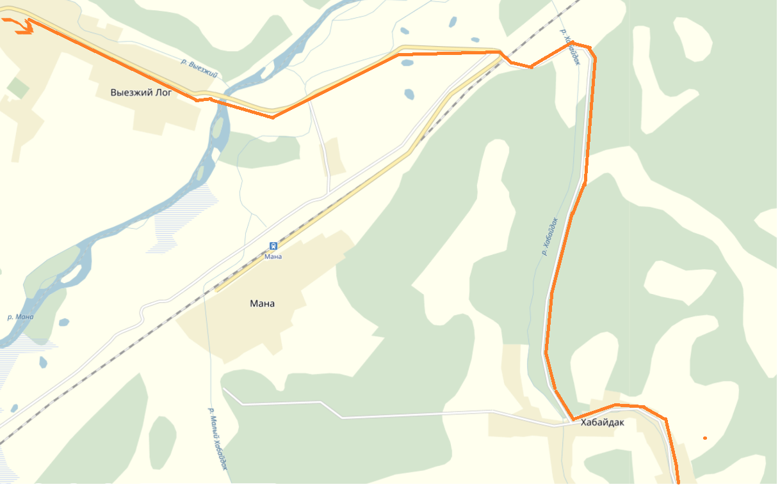

2.
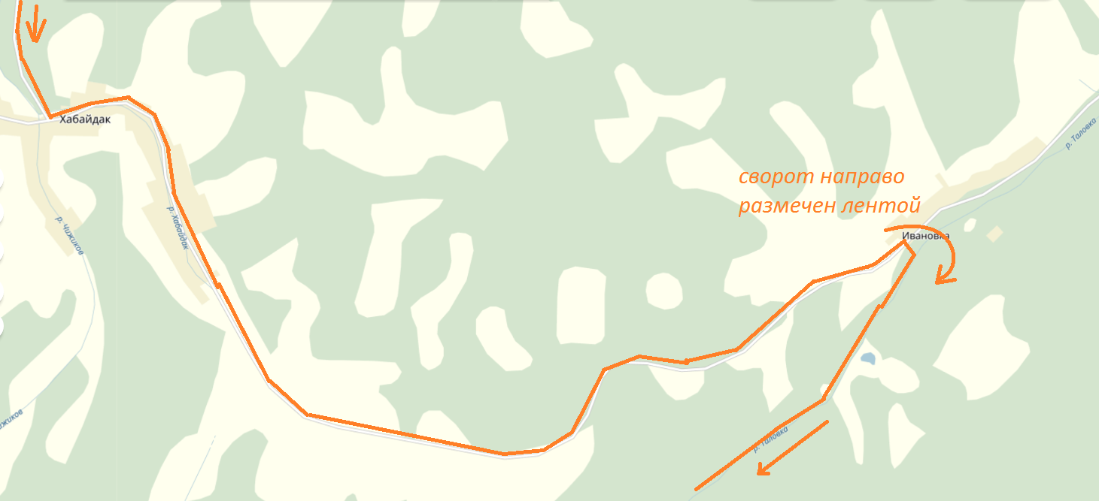

3.
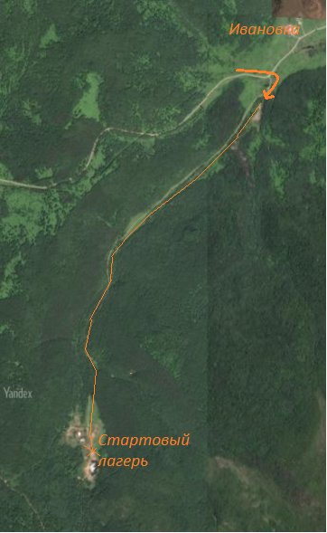

Легенда как добраться от Красноярска до стартового лагеря.

Из Красноярска любым способом необходимо выбраться на трассу М53 в сторону Канска и ехать по ней, пока не встретите большую двухуровневую развязку – свернуть направо на Шалинское и Курагино.
Дальше по главной дороге через поселок Камарчага (жд переезд).
Дальше также мимо села Шалинское (село остается у Вас справа).
По основной асфальтовой трассе, никуда не сворачивая.
Сквозь поселок Нарва (мост через р. Мана), по основной дороге.
Дальше трасса приведет Вас на участок гравийки ( около 5 -7 км) в районе деревни Степной Баджей. Продолжать движение по гравийке, она скоро закончится.
Дальше основная дорога, мимо деревни Кирза.
Трасса приводит к кольцу. Кольцо приезжаем прямо на Выезжий лог.
По главной дороге проезжаем Выезжий лог насквозь.
Переезжаем реку Мана. Асфальт кончается. По гравийке аккуратно доезжаем до ЖД переезда, проезжаем его и сворачиваем НАЛЕВО. Едем до деревни Хабайдак.
После таблички с надписью «Хабайдак» едем ПРЯМО сквозь деревню по основной дороге (в начале деревни есть сворот направо, но он нам не нужен).
Проехали Хабайдак - едем прямо по главной, переваливаем горку, оказываемся в деревне Ивановка. Всё. Почти приехали! После указателя с обозначением этой деревни ищем сворот направо (почти под острым углом) на проселочную дорогу - там будет висеть разметка.
Дорога узкая. В ямках и лужах. Осторожно пробираемся по ней. Проезжает там любая машина – проверено. Лужи широкие, но не глубокие. Около 8 км пути. Дорога приходит на широкие поляны с прудом – место стартового лагеря.

